UNIVERSITÉ DE HAUTE ALSACE
Faculté des Sciences et Techniques

LIVRET DE L'ÉTUDIANT
LICENCE 3

ELECTRONIQUE, ENERGIE Electrique et AUTOMATIQUE

Année 2020 - 2021

Domaine : Sciences - Technologies - Santé
LICENCES

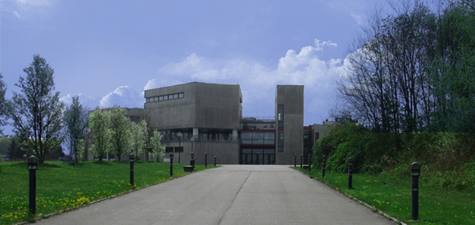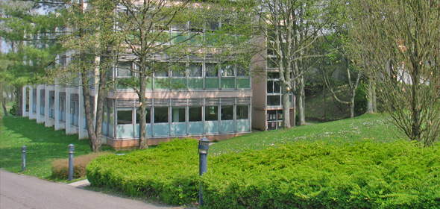
Sommaire

1. L'UFR Sciences et Techniques 3
2. Le campus 4
2.1. Le plan 4
2.2. Localisation des salles d'enseignement 5
3. Scolarité 6
3.1. Service de scolarité 6
3.2. Inscriptions 6
3.3. Validation d'U.E. 6
3.4. Boite mail UHA 6
3.5. Le calendrier universitaire 7
3.6. Les emplois du temps 8
3.7. L'accueil des personnes en situation de handicap 9
3.8. Les sportifs de haut niveau 9
3.9. Les étudiants salariés 10
3.10. Les étudiants boursiers 10
3.11. Etudiants Campus France 11
3.12. UE Libre 11
3.13. 11
3.14. Lexique des termes universitaires 12
4. Les modalités de contrôle des connaissances - MCC 13
4.1. Licence 3 EEA semestre 5 13
4.2. Licence 3 EEA semestre 6 14
5. Informations importantes : 15
5.1. Certification obligatoire pour l’obtention de grade de la licence : 15
PIX (nouvelle certification des compétences numériques) 15
5.2. Plagiat : 15
5.3. Examens : 15
5.4. Vie de l’établissement 15

L'UFR Sciences et Techniques
L'Unité de Formation et de Recherche (UFR) Sciences et Techniques, aussi appelée Faculté des Sciences et des Techniques, a été créée en 1958. Elle est située sur le campus Illberg à Mulhouse.

Elle a pour missions :
- la formation initiale et continue de haut niveau scientifique
- la formation par alternance (niveau Master)
- la recherche scientifique et technologique, ainsi que la valorisation de ses résultats
- la diffusion de la culture et de l’information scientifique et technique
- la coopération internationale

Direction : L'UFR Sciences et Techniques est dirigée par un Directeur :

M. Mickaël DERIVAZ (mickael,derivaz@uha.fr)

Les différents responsables de formation des licences :

Mentions | Parcours | Responsable
SPI | Electronique, Electrotechnique et Automatique  Parcours trinational ICS | M. HERMANN Gilles  gilles.hermann@uha.fr
Informatique | Informatique et MIAGE | M. RIVIERE Stephane  stephane.riviere@uha.fr
Informatique | Mathématiques | M HADJAR Amine  amine.hadjar@uha.fr
SPI | Mécanique - trinationale Mécatronique | Mme JUNG Corinne  corinne.jung@uha.fr
Physique, chimie | Chimie, parcours Regio Chimica | Mme BALLY-LE GALL Florence  regiochimica.enscmu@uha.fr
Physique, chimie | Environnement, Sécurité, Risques | M. LEYSSENS Gontrand  gontrand.leyssens@uha.fr
Physique, chimie | Physique | M. PIRRI Carmelo  carmelo.pirri@uha.fr
Physique, chimie | Chimie | M. PARMENTIER Julien julien.parmentier@uha.fr
Physique, chimie | Licence renforcée  - Physique  - Chimie | M. VONAU François  françois.vonau@uha.fr
STAPS | Activités Physiques Adaptées et Santé | M. PONCHE Arnaud  arnaud.ponche@uha.fr

Le campus

Le plan
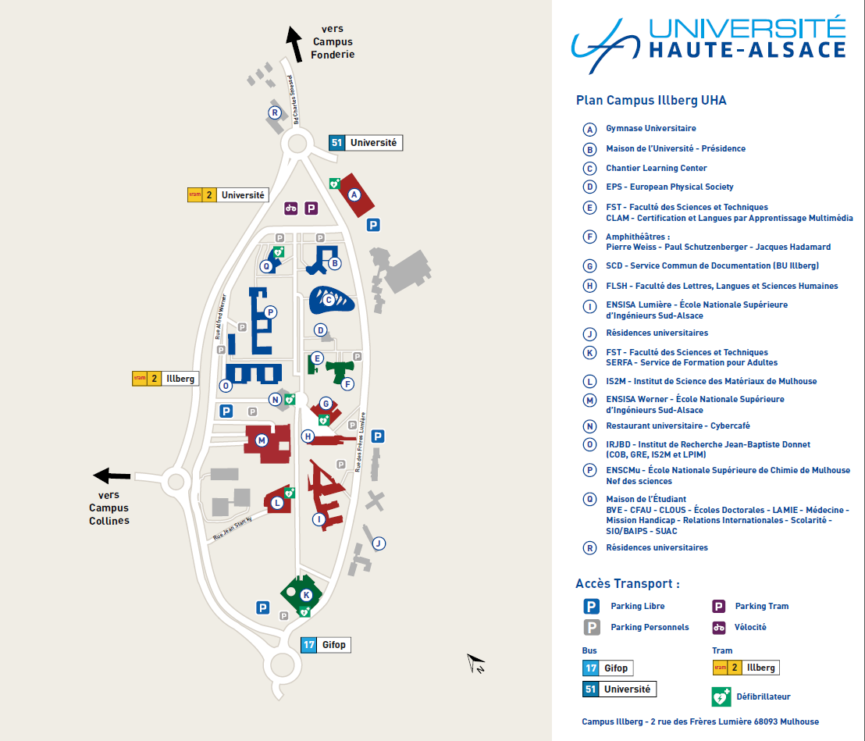
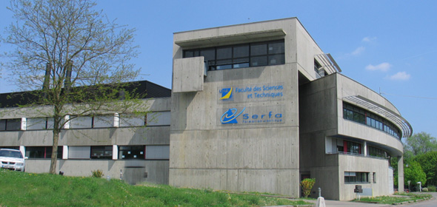
FST n°18
Bâtiment K

Localisation des salles d'enseignement

Bâtiment | Salle | Localisation
FST 18 rue F.Lumière  Bâtiment K | Amphithéâtres :  ILL_K_AMPHI A  ILL_K_AMPHI TAGLANG  ILL_K_AMPHI GB (Gaston Berger)  Salles de COURS ou TD :  ILL_K_ 001 à 007  ILL_K_100, 102,104  Salles TP :  ILL_K_TP CHIMIE PHYS  ILL_K_TP CHIMIE MINE  ILL_K_TP CHIMIE ORGA  ILL_K_TP PHYS 1  ILL_K_TP PHYS 2  ILL_K_TP EEA  Salles informatique :  ILL_K_008 ETUDIANTS (info en libre service 12 postes)  ILL_K_107 INFO  ILL_K_109 INFO | rez de chaussée  rez de chaussée  1er étage  rez de chaussée  1er étage  1er étage  1er étage  1er étage  rez de chaussée  rez de chaussée  rez de chaussée  rez de chaussée  1er étage  1er étage  1er étage
FST 6 rue F.Lumière  Bâtiment E | ILL_E_ LABO LANGUES  ILL_E_ A et B  ILL_E_ S01 à S04 | 1er étage  1er étage  rez de chaussée
FST 6 rue F.Lumière  Bâtiment F | ILL_F_1 à 4 | 1er étage
ENSISA Lumière  Bâtiment I | Salles informatique :  ILL_I_E37 (42 postes)  ILL_I_E39 (27 postes) | 2ème étage

Scolarité

Service de scolarité
Responsable pédagogique de la L3 EEA :
M. Gilles HERMANN / gilles.hermann@uha.fr

HORAIRES D'OUVERTURE DE LA SCOLARITE :
du lundi au vendredi de 7 h 45 à 12 h 30. Fermé au public les après-midi.
Responsable de la scolarité L3 SPI-EEA :
Mme Aurélie NAZE, aurelie.naze@uha.fr, 03 89 33 62 03
Horaires : de 07 h 45 à 12 h 30

Retrouvez les informations détaillées concernant la Faculté des Sciences et Techniques sur le site internet : http://www.fst.uha.fr

Inscriptions
Deux inscriptions obligatoires :
Inscription administrative : vous permet d'obtenir votre statut étudiant, votre carte "mon pass campus", l'accès à la B.U., aux services du CROUS, aux activités culturelles et sportives, ...
Cette inscription s'effectue à la scolarité centrale - maison de l'étudiant - bâtiment Q avant le
30 septembre 2020.

Les étudiants qui n'ont pas pu finaliser leur inscription administrative avant la rentrée sont autorisés à suivre les enseignements hormis les TP. Le non-paiement des frais de scolarité entraîne l'impossibilité de suivre les TP (pas de couverture en cas d'accident).

Inscription pédagogique : elle complète l'inscription administrative. Elle s'effectue à la scolarité de la FST à l'aide de la fiche pédagogique remise le jour de la rentrée. Les redoublants mettront à jour la fiche de l'an passé.
Ne ratez pas cette étape indispensable pour l'enregistrement de vos résultats.

Pensez à communiquer à la scolarité tout changement dans les renseignements fournis (adresse, numéro de téléphone, ...) intervenant au cours de l'année universitaire.
L'inscription pédagogique aux UE à choix du second semestre se fera entre le 1er et le 15 décembre 2020.

Sans inscription pédagogique, l'étudiant(e) n'est pas autorisé(e) à se présenter aux épreuves d'examens et l'étudiant boursier devra rembourser les sommes déjà perçues.

Validation d'U.E.
Les étudiants ayant acquis une ou plusieurs UE similaires à celles de la licence 3 dans une université peuvent demander par écrit la validation de ces notes auprès du responsable de leur filière avant le 21 septembre 2020.

Boite mail UHA
Attention : durant l'année des informations diverses vous seront envoyées sur votre boite mail UHA. Vous devez impérativement consulter votre boite mail UHA tous les jours.

Le calendrier universitaire
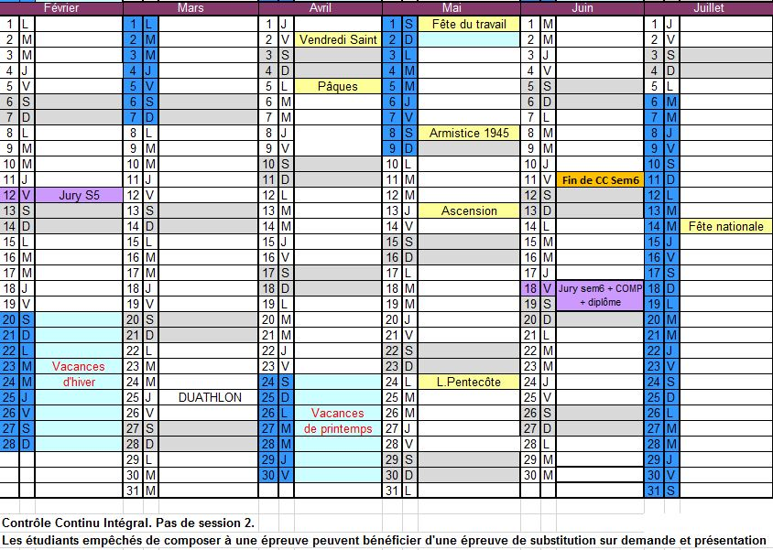
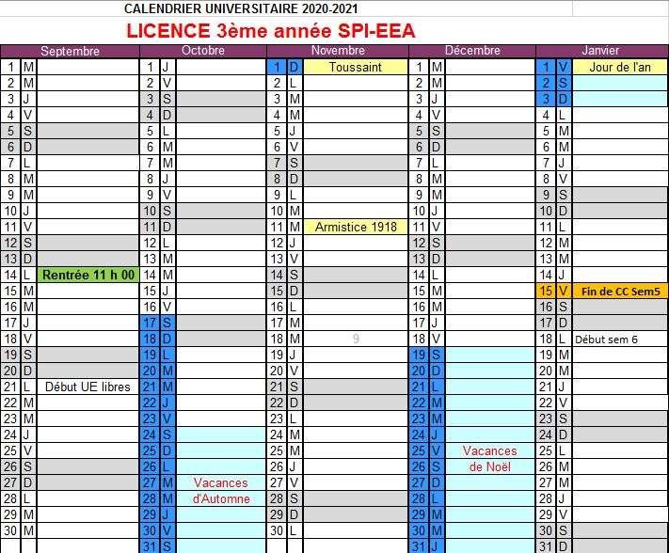

Les emplois du temps
Consultation :
Les emplois du temps sont accessibles sur des panneaux d'affichage / vitrines dans le hall de la FST, par année, par parcours et par groupe d’appartenance, ainsi que sur le site Web ADE via www.emploisdutemps.uha.fr où ils sont mis à jour quotidiennement. La connexion s'effectue à l'aide de votre adresse mail et identifiant UHA.
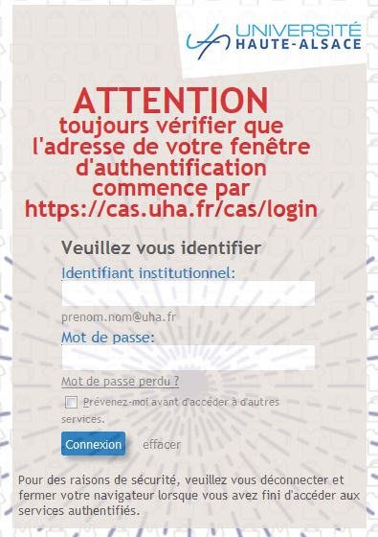

Dans "Liste de Ressources" (colonne de gauche), développer la branche "Groupes d’étudiants" (dossier FST) en cliquant sur la flèche. Puis sélectionner l'année "Licence 3" et enfin votre emploi du temps :
L3 EEA

Votre emploi du temps sera affiché :

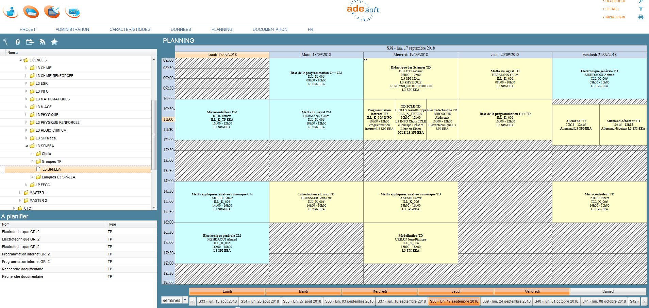

Parallèlement au site, des informations régulières ou occasionnelles : annulations de cours, modifications d’horaires ou de salles, absences d’enseignants...sont signalées dans les vitrines d’affichage – à consulter quotidiennement !

L'accueil des personnes en situation de handicap

L'Université de Mulhouse a mis en place des aménagements spécifiques pour les personnes en situation de handicap.
La "mission Handicap" oriente l'étudiant(e) vers les services compétents pour organiser les aménagements spécifiques à sa scolarité : aménagements des examens et de scolarité (sur préconisation du médecin du Service Universitaire de Médecine Préventive et de Promotion de la Santé (SUMPPS)), dispositifs spécifiques (tiers-temps, secrétaires d’examens, surveillance, matériel adapté...). Contactez la Mission Handicap dès la rentrée.

Contact : Mission handicap, Maison de l'étudiant (bâtiment Q)
1, rue Alfred Werner. 68093 Mulhouse Cedex
tel : 03 89 33 62 17
mail : accueilhandicap@uha.fr

Les dispositions du tiers-temps sont appliquées après avis favorable du service universitaire de médecine préventive.
Qui est concerné :
- les personnes ayant des troubles divers reconnus : auditif, visuel, moteur, psychique, maladie invalidante, dyslexie, difficultés sociales, ...
- les situations temporaires : maladie subite, accident, hospitalisation, fracture, ...
- des difficultés qui n'apparaissent que maintenant et pour lesquelles vous vous posez des questions.

Les étudiants susceptibles de bénéficier d'un tiers-temps sont priés de se signaler à la scolarité dès la première semaine de rentrée.

Les sportifs de haut niveau
La Faculté des Sciences et Techniques encourage les étudiants qui souhaitent mener de front leurs études et les compétitions sportives de haut niveau. Ainsi, des dispositions particulières (aménagement du calendrier, sessions spéciales d'examens, cours de soutien etc.) sont prévues pour les étudiants ayant le statut de sportifs de haut niveau.

Le statut de "sportif de haut niveau" est apprécié par une commission universitaire, après examen du dossier sportif à déposer auprès du Service Universitaire des Activités Physiques Sportives (SUAPSA), au gymnase (bât. A) dès le 1er mois de la rentrée.

Responsable : Xavier Demuth
3 rue des Frères Lumière
68 093 Mulhouse Cedex
Téléphone : +33 (0)3 89 33 66 92
Fax : +33 (0)3 89 33 66 95
Courriel : suaps(at)uha.fr
Internet : http://www.uha.fr/vie-des-campus/les-services/sport/index.html

Le responsable pédagogique de la filière est chargé d'organiser la mise en place de ces dispositions, en relation avec les équipes pédagogiques.

Pour en savoir plus : http://www.uha.fr/vie-des-campus/les-services/sport/sport-de-haut-niveau

Les étudiants salariés
Les étudiants qui travaillent durant certaines heures de cours et qui souhaitent bénéficier d'un régime "salarié" doivent se signaler à la scolarité de la FST dès les premières semaines de la rentrée.
Pour être en règle, ils devront compléter un formulaire de dispense de cours disponible à la scolarité de la FST (même si cela a déjà été signalé lors de l'inscription administrative).
Un contrôle de connaissances spécifique "étudiants salariés" leur sera alors remis.

Les étudiants boursiers

Conditions d’assiduité aux cours et de présence aux examens :
En application des dispositions du décret n° 51-445 du 16 avril 1951, l’étudiant bénéficiaire d’une bourse doit être inscrit et assidu aux cours, travaux pratiques ou dirigés et réaliser les stages obligatoires intégrés à la formation. Il doit être inscrit correctement (inscription administrative et inscription pédagogique).
En ce qui concerne la présence aux examens, le candidat titulaire d’une bourse d’enseignement supérieur sur critères sociaux doit se présenter aux examens correspondant à ses études, sans exception et à chaque session.
ATTENTION : Le non-respect de l’une des obligations précitées entraîne le reversement des sommes indûment perçues.

Contrôles et sanctions
Les contrôles afférents à l’assiduité aux cours, TD, TP et à la présence aux examens sont conduits sous la responsabilité des présidents d’université, des directeurs d’école et des chefs d’établissement.
Ceux-ci doivent apporter toute leur coopération en fournissant aux services du CROUS les documents ou fichiers relatifs à l’assiduité des étudiants et à leur présence aux examens, accompagnés des justificatifs d’absence. À défaut, le CROUS peut les demander directement à l’étudiant.
Dans le cas où ces pièces ne sont pas transmises par l'étudiant dans les délais fixés (= sous huitaine), le CROUS se réserve le droit de suspendre le versement de la bourse. Cette suspension est également opérée lorsque l’étudiant ne se présente pas aux examens qui se déroulent à la fin des semestres.
Si, à la suite d’une relance du CROUS, les justificatifs ne sont toujours pas fournis, une procédure d’émission d’un ordre de reversement d’une partie ou de la totalité de la bourse est mise en œuvre.
Lorsqu'un étudiant boursier doit interrompre ses études au cours de l'année universitaire pour des raisons médicales graves (traitement médical, hospitalisation), il est tenu d'en informer le service de scolarité de la FST et de transmettre toutes pièces justificatives nécessaires dans les délais.

RAPPEL IMPORTANT : les justificatifs doivent être remis à la scolarité de la FST au plus tard sept jours après la date d'émission, sinon, ils ne seront plus pris en compte.

Etudiants Campus France
Recommandations médicales importantes
Dans le cadre de votre inscription à l'Université, la visite médicale est une étape importante et obligatoire. C'est pourquoi vous devez, une fois que vous aurez pris connaissance de votre emploi du temps :
1. Dans les deux mois qui suivent votre arrivée sur le territoire français, prendre rendez-vous auprès du service de Santé Universitaire pour une visite médicale de prévention.
2. Effectuer une radio des poumons : pour cela, un bon de radiographie vous sera remis lors de votre visite médicale au SUMPPS. La visite médicale et la radiographie sont gratuites.
Contact du service auquel il faut vous adresser si vous êtes étudiant(e) à Mulhouse :
Service Universitaire de Médecine Préventive et de Promotion de la Santé
1 rue Alfred Werner
68093 Mulhouse
Maison de l'étudiant, 1er étage
téléphone : 03 89 33 64 47
mail : sumpps@uha.fr
Nous vous rappelons que vous devez aussi vous inscrire à la Sécurité Sociale. Cette démarche est obligatoire, elle doit être effectuée après le paiement de la Contribution Vie étudiante et de Campus (CVEC) et après votre inscription à l’université.

UE Libre

Ouverture du site de l’UHA pour l’inscription des étudiants aux UE Libres (www.uelibres.uha.fr)
du 01 septembre 2020 au 16 octobre 2020
(même si l’UE libre se déroule au prochain semestre)
Attention : passé cette date, vous ne pourrez plus vous inscrire…
Rappel : l’UE libre est OBLIGATOIRE dans chaque filière de licence et vaut 3 ECTS (autant qu’une UE fondamentale). Sans note à cette UE, la compensation annuelle ne pourra pas se faire. D’où l’importance de cette démarche !!!
Attention avant de faire votre choix, vérifiez la compatibilité avec votre emploi du temps… Evitez de choisir une UE libre qui se déroule en journée à une heure où vous êtes susceptible d’avoir cours…
Si vous rencontrez un problème de créneau horaire au début du 2e semestre (UE annuelles), contactez immédiatement la scolarité pour trouver une solution….

Lexique des termes universitaires

ECTS : European Credit Transfert System
Un semestre est validé lorsque l’étudiant a obtenu 30 ECTS, soit par acquisition des crédits de chaque UE du semestre, soit par application des règles de compensation entre les UE constitutives du parcours suivi.
UE : Unité d'Enseignement
ECUE : Elément Constitutif d'UE
Coef : coefficient affecté à la note de l'UE pour le calcul de la moyenne du semestre.
MCC : Modalités de Contrôle des Connaissances

session 1 - semestre 5 : se déroule de septembre à décembre

session 1 - semestre 6 : se déroule de mi-janvier à mai/juin

session 2 - semestres 5 et 6 : au mois de juin.

Les modalités de contrôle des connaissances - MCC

Licence 3 EEA semestre 5
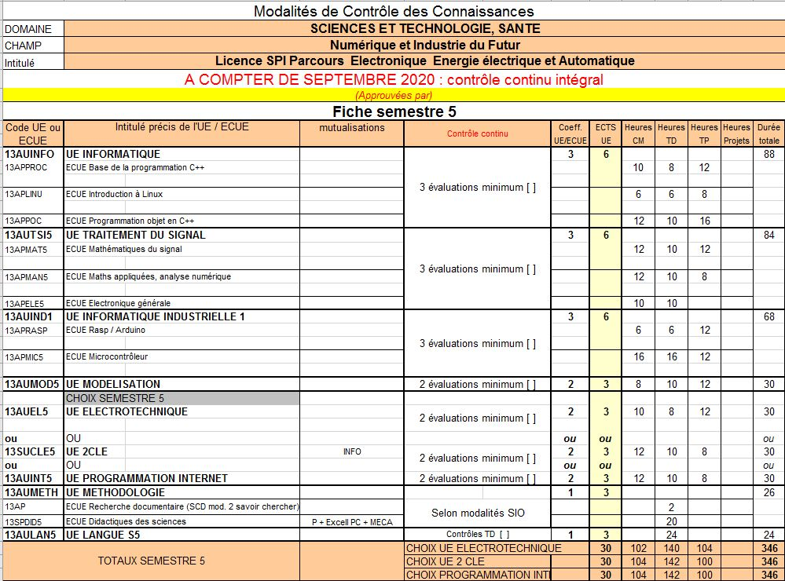
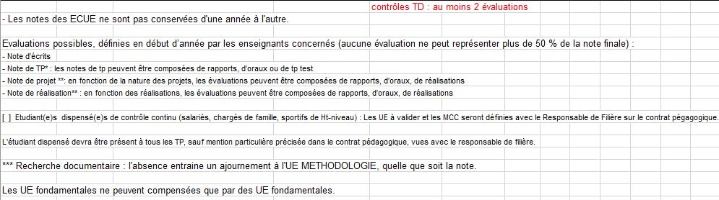

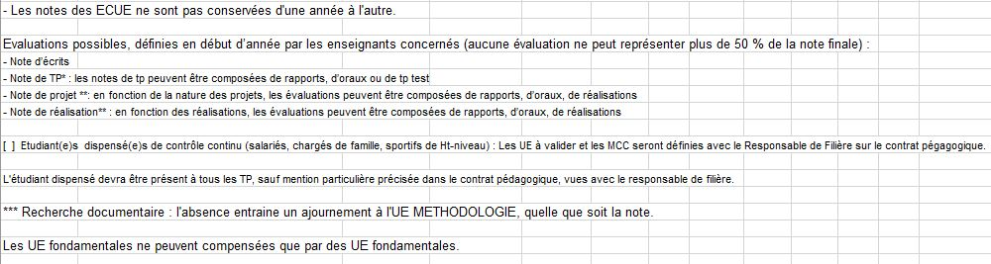
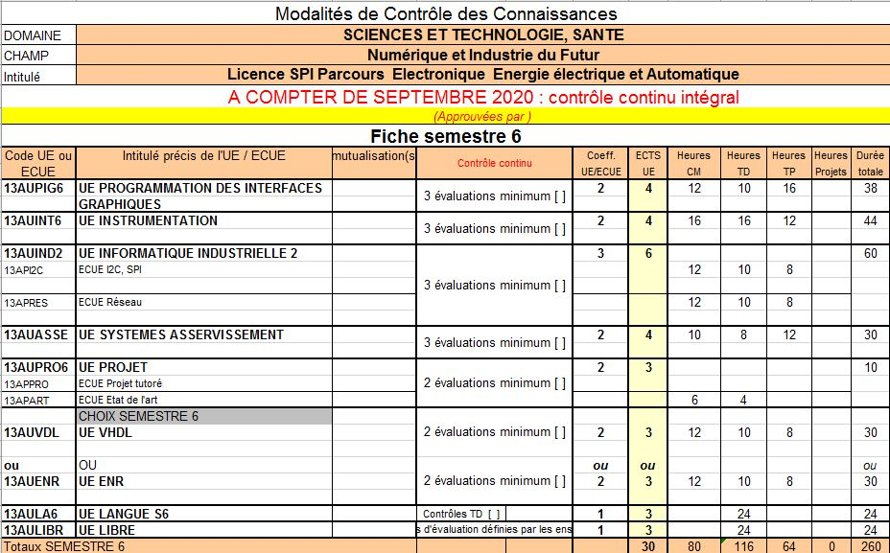
Licence 3 EEA semestre 6

Informations importantes :

Certification obligatoire pour l’obtention de grade de la licence :

PIX (nouvelle certification des compétences numériques)
Pour l'obtention du diplôme de licence, chaque étudiant doit se présenter à l'épreuve PIX durant son cursus (Décision CFVU du 24 mai 2018). Plus d’informations vous seront données ultérieurement.
Cette mesure sous-entend qu'un étudiant ayant obtenu 180 Crédits à sa Licence peut se voir refuser la délivrance de son diplôme s'il ne s'est pas présenté à la certification PIX.

Plagiat :
Dans le règlement des examens validé par la CFVU du 2 octobre 2014, le plagiat est assimilé à une fraude. Cette information est présentée à chaque étudiant de l’Université de Haute Alsace susceptible de rédiger un document long de type thèse, mémoire ou rapport de stage.
Le plagiat consiste à reproduire un texte, une partie d’un texte, des données ou des images, toute production (texte ou image), ou à paraphraser un texte sans indiquer la provenance ou l’auteur.
Le plagiat enfreint les règles de la déontologie universitaire et il constitue une fraude. Le plagiat constitue également une atteinte au droit d’auteur et à la propriété intellectuelle, susceptible d’être assimilé à un délit de contrefaçon.
En cas de plagiat dans un devoir, dossier, mémoire ou thèse, l’étudiant sera présenté à la section disciplinaire de l’université qui pourra prononcer des sanctions allant de l’avertissement à l’exclusion.
Dans le cas où le plagiat est aussi caractérisé comme étant une contrefaçon, d’éventuelles poursuites judiciaires pourront s’ajouter à la procédure disciplinaire.

Examens :
Examens finaux/examens de session 2 :
Un étudiant ne peut solliciter un enseignant au sujet de sa copie ou de sa note avant la publication des résultats validés par le jury.
Contrôle intermédiaire ou de TD :
L’étudiant est autorisé à consulter sa copie en présence de l’enseignant. La note communiquée ne sera validée qu’après délibération du jury.

Tous les règlements sont à lire sur le site : www.fst@uha.fr, onglet « Etudiants » - rubrique « Réglementation ».

Vie de l’établissement
En lien avec l’épidémie Covid-19 et les contraintes sanitaires :« Les consignes sanitaires en vigueur s'imposent à tous et conditionnent les accès aux bâtiments de l'université. Leur non-respect peut entraîner le refus d'accéder aux locaux ou l'exclusion provisoire des locaux jusqu'à ce que les consignes soient respectées, voire une saisine de la commission de discipline en cas de comportement répréhensible ».

